4/08/2013 19h10 - Atualizado em 14/08/2013 22h55

Liminar da Justiça obriga retorno de macaca para dona em São Carlos, SP

Secretaria de Meio Ambiente terá que devolver animal no prazo de 5 dias.
'Vou fazer uma festona quando ele voltar', diz Elizete Carmona, de 71 anos.
Fabio Rodrigues e Fernando BertoliniDo G1 São Carlos e Araraquara
132 comentários
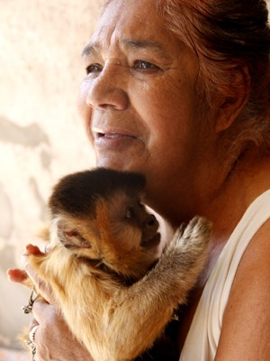
Animal deve ser entregue à dona em até cinco dias,
segundo determinação (Foto: Fabio Rodrigues/G1)
Uma liminar da Justiça concedida no fim da tarde terça-feira (13) determina que a macaca-prego ‘Carla’ seja devolvida para a dona em São Carlos (SP) no prazo de cinco dias. O valor da multa em caso de descumprimento é de R$ 1 mil por dia. No dia 3 de agosto, o animal foi retirado da famíliaque o criou durante 37 anos e o chamava de 'Chico' e levado para a Associação Protetora dos Animais Silvestres (APASS) de Assis (SP), distante a 330 quilômetros. A Secretaria Estadual do Meio Ambiente informou que ainda não foi notificada.
Na decisão, divulgada nesta quarta-feira (14), a juíza Gabriela Muller Carioba Attanasio determina que, após a devolução da macaca, a dona terá um prazo de dez dias para realizar ajustes na estrutura e na alimentação do bicho, o que deverá ser comprovado por um laudo profissional.
A magistrada afirmou em sua decisão que documentos do processo evidenciam que há sinais de domesticação do animal durante os 37 anos que viveu em São Carlos, o que estabeleceu um vínculo familiar forte e uma interação entre o bicho e a dona. “Alguns estudos apontam que os animais mantidos em cativeiro por longos anos não conseguem se alimentar, nem se defender sozinhos”, diz um trecho do texto.

A juíza ainda afirmou que os boletins de ocorrência da Polícia Ambiental, feitos em virtude de denúncias anônimas sobre a existência do animal em cativeiro, sempre apontaram que o animal era bem tratado.
Ainda segundo a juíza, a informação da especialista ambiental ao Ministério Público, apontando como melhor alternativa a transferência do animal para um Centro de Triagem de Animais Silvestres, foi feita exclusivamente com base no decreto federal nº 6514/2008, sem considerar a situação atual do animal e o longo tempo em que viveu com a dona.
Por fim, a juíza alegou que o animal está no fim da sua expectativa de vida e que não seria saudável separá-lo de quem o criou. A restituição é apontada como a mais adequada pela bióloga Ariane Maria Leoni e a médica veterinária Flávia Giorgetti.

A assessoria de imprensa da Secretaria Estadual do Meio Ambiente informou que, até o momento, não recebeu nenhuma comunicação a respeito do assunto.
Retorno com festa
A dona da macaca, Elizete Farias Carmona, de 71 anos, recebeu a determinação com muita alegria. “Estou muito feliz, era o que eu mais queria. Agora vou arrumar um lugar na casa do meu filho, que tem um espaço grande. Para mim, ele sempre será o Chico. Vou fazer uma festona quando ele voltar com direito a chapeuzinho", afirmou.
O advogado da família, Flávio Lazzarotto, declarou que sempre teve esperança de trazer o animal de volta. “Foi uma surpresa boa. O processo continua, mas durante esse período, ao menos, o macaco fica por aqui. A menos que o MP consiga cassar essa liminar", disse.

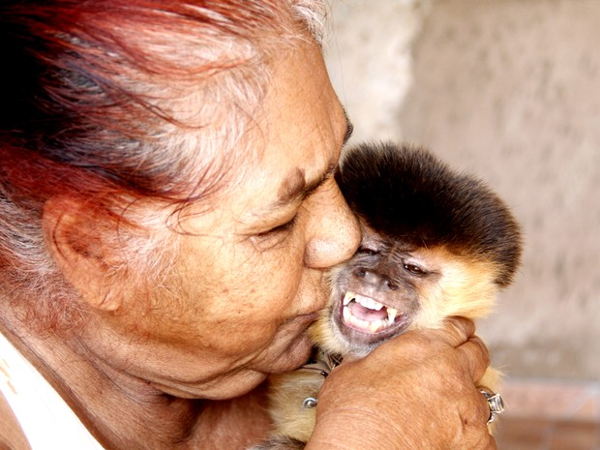
Macaco-prego foi criado por família de São Carlos durante 37 anos (Foto: Fabio Rodrigues/G1)
O caso
Conhecido como Chico, o animal foi retirado da família pela Polícia Militar Ambiental após denúncias, no dia 3 de agosto. Exames veterinários feitos em Assis (SP) atestaram que o macaco era, na verdade, uma fêmea.
O macaco-prego Chico foi entregue à Elizete em 1976 por um caminhoneiro amigo da família. Ele era alimentado com cenoura e leite e trocava carinhos diários com a dona. “Ele virou um filho. Se você visse como ele fazia carinho em mim. Eu sentava longe, ele gritava, tinha que sentar pertinho dele. Fico pensando como ele está agora. E de noite, que ele toma leite, como foi? De manhã cedo também. É muito triste, não sei se vou aguentar”, desabafou a idosa ementrevista ao G1 no dia 4 de agosto.
A ONG de Assis informou que a macaca evoluiu positivamente no novo lar. A separação do bicho da dona divulgada pelo G1 ganhou repercussão internacional e internautas mobilizaramdois abaixo-assinados na web que pediam a volta da macaca. Os documentos on-line reuniram mais de 18 mil assinaturas.
De acordo com a legislação, manter um animal silvestre sem a devida autorização é crime contra a fauna. A pena prevê detenção de seis meses a um ano, além de multa. Contudo, a lei também prevê que, no caso de guarda doméstica de animal que não está ameaçado de extinção, o juiz pode deixar de aplicar a punição.

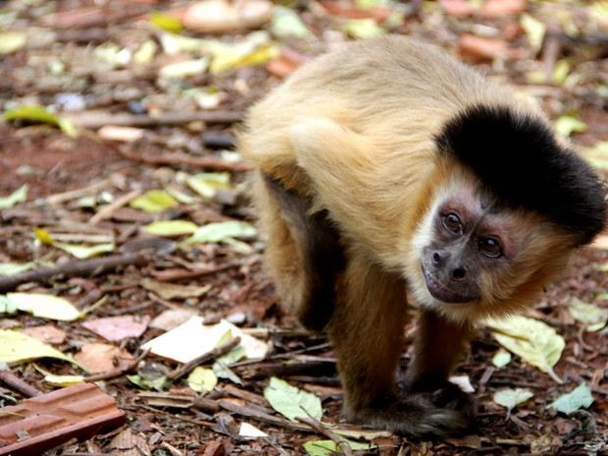
Macaco foi retirado da família pela Justiça e levado para associação em Assis (Foto: Fabio Rodrigues/G1)
http://g1.globo.com/sp/sao-carlos-regiao/noticia/2013/08/liminar-da-justica-obriga-retorno-de-macaca-para-dona-em-sao-carlos-sp.html

